Capítulo

Efectividad del debriefing estructurado en el desarrollo de habilidades semiológicas y la confianza en la toma de decisiones clínicas

Luis Fernando Arroba Raymondi

Universidad Católica de Santiago de Guayaquil, FCM.

Luis Fernando Molina Saltos,

Universidad Católica de Santiago de Guayaquil, FCM.

Brumell Aguiar Pérez

Universidad Católica de Santiago de Guayaquil, FCM.

1. Introducción
La simulación clínica se ha consolidado como una de las estrategias pedagógicas más relevantes en la formación médica contemporánea. Su capacidad para reproducir escenarios de práctica en entornos controlados, seguros y estandarizados la convierte en un recurso invaluable para el desarrollo de competencias clínicas, entre ellas las habilidades semiológicas y la confianza en la toma de decisiones. Sin embargo, la experiencia simulada por sí sola no garantiza el aprendizaje: es el proceso reflexivo que ocurre después de la simulación —el debriefing— el que determina en gran medida su valor educativo.
El debriefing estructurado constituye una conversación reflexiva y guiada, facilitada por un docente entrenado, cuyo propósito es integrar el conocimiento teórico con la práctica clínica, explorar los modelos mentales de los participantes, promover la seguridad psicológica y fortalecer la autorregulación del aprendizaje. La literatura internacional reconoce al debriefing como el componente más crítico de cualquier experiencia de simulación destinada a producir cambios cognitivos, afectivos y conductuales en los estudiantes.
No obstante, en muchos contextos educativos de habla hispana —y particularmente en la enseñanza de la semiología clínica— las actividades de simulación se desarrollan sin una estructura sistemática de debriefing, o bien son conducidas por facilitadores que carecen de formación pedagógica específica para ello. Esta brecha limita significativamente el potencial formativo de la simulación y puede derivar en experiencias que, lejos de consolidar competencias, generan inseguridad, confusión conceptual o refuerzo de conductas erróneas.
La semiología, como asignatura fundacional de la carrera de Medicina, demanda del estudiante no solo el dominio de técnicas de exploración física, sino también la capacidad de integrar hallazgos, razonar clínicamente y comunicar con precisión sus conclusiones. El desarrollo de estas competencias requiere oportunidades de práctica deliberada, retroalimentación específica y espacios de reflexión guiada que favorezcan la metacognición. El debriefing estructurado emerge, en este contexto, como el mecanismo privilegiado para cerrar las brechas entre lo que los estudiantes saben, lo que hacen y lo que deberían hacer.
La ausencia de estándares de debriefing en programas de simulación no es un fenómeno aislado. Diversos estudios han documentado que las sesiones de análisis posteriores a las simulaciones son frecuentemente eliminadas o acortadas por presión del tiempo, resultan altamente inconsistentes entre facilitadores, y no logran alcanzar los objetivos educativos definidos2. Esta realidad se agrava cuando los facilitadores perciben el debriefing como un espacio de conferencia magistral o de revisión superficial de errores, en lugar de reconocerlo como el núcleo transformador de toda experiencia simulada.
En el contexto de las cátedras de semiología y pediatría, donde la exploración física sistemática y el razonamiento diagnóstico son competencias centrales, la ausencia de un debriefing de calidad representa no solo una pérdida educativa, sino un riesgo para la seguridad futura del paciente. Garantizar que cada sesión de simulación esté acompañada de un debriefing estructurado, facilitado por docentes competentes y orientado por marcos teóricos basados en evidencia, es una responsabilidad ética y pedagógica ineludible.
El presente trabajo tiene como objetivo evaluar la efectividad del debriefing estructurado en el desarrollo de habilidades semiológicas y en la confianza para la toma de decisiones clínicas en estudiantes de medicina de las cátedras de semiología y pediatría, comparando su impacto con experiencias de simulación sin una estructura definida de debriefing. Los resultados obtenidos aportan evidencia empírica sobre la necesidad de institucionalizar modelos estructurados de debriefing en la educación médica basada en simulación.

2. OBJETIVOS

2.1. Objetivo general
Evaluar la efectividad del debriefing estructurado —implementado mediante los modelos PEARLS (Promoting Excellence and Reflective Learning in Simulation) y Debriefing con Buen Juicio (Debriefing with Good Judgment)— en el desarrollo de habilidades semiológicas y en la confianza para la toma de decisiones clínicas en estudiantes de medicina de las cátedras de semiología y pediatría de una institución de educación superior, durante el período académico 2024–2025.

2.2. Objetivos específicos
Los siguientes objetivos específicos desagregan el objetivo general en metas medibles, alcanzables y directamente vinculadas a los constructos evaluados, siguiendo la jerarquía de Kirkpatrick para la evaluación de programas de formación y los criterios SMART recomendados para el diseño de objetivos en experiencias basadas en simulación:
- OE1 — Dimensión de seguridad psicológica: Determinar el porcentaje de estudiantes que percibe el debriefing como un espacio conducido sin juicio, que favorece la seguridad psicológica y la participación reflexiva libre de amenaza evaluativa, mediante una escala tipo Likert (1–5) aplicada al concluir cada sesión de simulación.
- OE2 — Dimensión de razonamiento clínico: Identificar la proporción de estudiantes que logra vincular causalmente sus decisiones y acciones durante el escenario simulado con los resultados clínicos obtenidos, como indicador de desarrollo del razonamiento diagnóstico retrospectivo.
- OE3 — Dimensión de gestión del error: Establecer el porcentaje de estudiantes que percibe el error como una oportunidad de aprendizaje durante el debriefing, evidenciando la resignificación del error clínico como dato formativo en lugar de indicador de incompetencia.
- OE4 — Dimensión de retroalimentación: Medir la calidad percibida de la retroalimentación recibida durante el debriefing, evaluando su especificidad, carácter accionable y utilidad orientadora del desempeño clínico futuro, según los criterios del modelo DASH (Debriefing Assessment for Simulation in Healthcare).
- OE5 — Dimensión de cierre de brechas de desempeño: Valorar la percepción de los estudiantes sobre la contribución del debriefing al cierre de brechas identificadas en su rendimiento durante el escenario, en términos de habilidades semiológicas, comunicación clínica y toma de decisiones.
- OE6 — Dimensión de metacognición y autorregulación: Cuantificar la proporción de estudiantes que elabora un plan personal de mejora como producto del debriefing, como indicador de activación de procesos metacognitivos y de aprendizaje autorregulado transferible a la práctica clínica futura.
- OE7 — Dimensión de utilidad percibida: Determinar la valoración global del debriefing estructurado como experiencia formativa por parte de los estudiantes, identificando el grado en que este es considerado útil, relevante y transformador en su proceso de aprendizaje clínico.

3. Marco Teórico

3.1. El debriefing en la educación médica basada en simulación
El debriefing surgió como práctica sistemática en el ámbito de la aviación y la gestión de crisis, y fue posteriormente adoptado por la medicina con el desarrollo de la gestión de recursos en situaciones de crisis anestésicas (ACRM). Desde entonces, múltiples estrategias y marcos teóricos han sido propuestos, practicados y evaluados en el contexto de la simulación sanitaria.
Desde una perspectiva educativa, el debriefing se fundamenta en los principios del aprendizaje experiencial de Kolb, según los cuales la experiencia concreta solo se transforma en aprendizaje significativo cuando es seguida de una reflexión observadora, una conceptualización abstracta y, finalmente, una experimentación activa. En este sentido, el debriefing es el mecanismo que activa el ciclo de aprendizaje al promover la reflexión sobre la experiencia vivida.
El proceso de debriefing debe ser planificado, diseñado y facilitado por personas competentes, capaces de guiar al alumno hacia la consecución de los resultados de aprendizaje deseados. Cuatro criterios son reconocidos como necesarios para un debriefing de calidad: su incorporación adecuada al diseño de la experiencia simulada, la competencia del facilitador, la promoción del análisis personal y del equipo, y la utilización de marcos teóricos y conceptuales basados en la evidencia.

3.2. Modelos estructurados de debriefing: PEARLS y Debriefing con Buen Juicio
Entre los modelos estructurados de debriefing con mayor respaldo empírico en el campo de la simulación médica se destacan dos: el modelo PEARLS (Promoting Excellence and Reflective Learning in Simulation) y el Debriefing con Buen Juicio (Debriefing with Good Judgment). Ambos han sido ampliamente validados en contextos de formación sanitaria y resultan especialmente pertinentes para el trabajo con estudiantes de pregrado de la carrera de Medicina, cuya etapa formativa se caracteriza por la construcción progresiva de marcos clínicos, la adquisición de habilidades procedimentales complejas y una alta vulnerabilidad a la presión evaluativa (Eppich y Cheng, 2015).
El modelo PEARLS, desarrollado por Eppich y Cheng (2015), propone un enfoque híbrido que integra la facilitación del aprendizaje reflexivo con estrategias de enseñanza directiva, seleccionadas según las necesidades específicas del grupo y los objetivos de aprendizaje del escenario. Esta dualidad lo convierte en un modelo especialmente adecuado para estudiantes de pregrado, en quienes la brecha entre el conocimiento declarativo y la competencia procedimental es frecuente y requiere intervenciones que combinen la reflexión abierta con la corrección técnica fundamentada. La estructura del modelo PEARLS contempla tres fases secuenciales aplicadas sistemáticamente al escenario de simulación clínica:
En la fase de descripción, el facilitador invita a los estudiantes a narrar lo ocurrido durante el escenario desde su propia perspectiva, sin evaluación ni corrección inmediata. Este primer momento cumple una función cognitiva y emocional fundamental: permite que los participantes organicen la experiencia, identifiquen los momentos más significativos y comiencen a distanciarse afectivamente de la situación simulada. En el contexto de las cátedras de semiología y pediatría, donde los escenarios pueden involucrar presentaciones clínicas complejas o situaciones de urgencia pediátrica, esta fase es especialmente valiosa para estabilizar el estado emocional del grupo antes del análisis.
En la fase de análisis reflexivo, el facilitador guía al grupo hacia la exploración de las decisiones tomadas durante el escenario, promoviendo preguntas orientadas a comprender el razonamiento diagnóstico subyacente: qué información fue recogida, cómo fue interpretada, qué decisiones se derivaron de ella y qué consecuencias clínicas generaron. Esta fase activa el razonamiento retrospectivo, un proceso cognitivo de alto valor formativo que permite al estudiante de medicina construir esquemas clínicos más robustos y transferibles a situaciones reales.
En la fase de síntesis y mejora, se identifican colectivamente las lecciones aprendidas, se formulan estrategias de corrección y se establece un puente explícito entre la experiencia simulada y la práctica clínica futura, favoreciendo la transferencia del aprendizaje.
El Debriefing con Buen Juicio, propuesto por Rudolph y colaboradores (2006), parte de una premisa epistemológica esencial: no existe el debriefing neutral. Toda facilitación refleja marcos interpretativos, supuestos y juicios del docente, por lo que el rigor del modelo reside precisamente en hacer explícitos dichos marcos mediante una actitud de curiosidad genuina. El modelo se sustenta en tres componentes fundamentales de especial relevancia para el estudiante de medicina de pregrado: primero, un modelo cognitivo-conductual que busca comprender las acciones del estudiante desde sus marcos mentales, es decir, desde los conocimientos, creencias y supuestos que motivaron cada decisión clínica durante el escenario; segundo, una postura de indagación no amenazante que invita al estudiante a explicar su razonamiento sin temor a ser descalificado; y tercero, técnicas de indagación y exposición que permiten al facilitador compartir su observación junto con su marco interpretativo, generando un diálogo clínico genuino y productivo.

Para los estudiantes de pregrado de Medicina, este modelo tiene una implicación pedagógica de especial importancia: al explorar no solo qué hizo el estudiante, sino por qué lo hizo, el facilitador accede directamente a los modelos mentales que subyacen a las decisiones clínicas. En la enseñanza de la semiología, donde los errores diagnósticos frecuentemente responden a marcos conceptuales incompletos o a razonamientos heurísticos mal calibrados, la intervención sobre estos modelos mentales constituye la forma más eficaz y duradera de corrección formativa (Rudolph et al., 2006).
Ambos modelos comparten el énfasis en la seguridad psicológica como condición estructural del aprendizaje reflexivo. Kolbe y colaboradores (2020) describen la gestión de la seguridad psicológica en el debriefing como un acto de equilibrio dinámico: el facilitador debe crear simultáneamente un entorno de desafío intelectual y de protección emocional, donde el error no sea sancionado sino explorado como dato formativo. En estudiantes de pregrado que inician su contacto con la práctica clínica real, esta dimensión resulta determinante: sin seguridad psicológica, los mecanismos defensivos inhiben la reflexión genuina, limitan la participación y reducen el potencial transformador de toda la experiencia simulada.

3.3. Habilidades semiológicas y toma de decisiones clínicas en la formación médica
Las habilidades semiológicas constituyen el núcleo de la exploración clínica: incluyen la anamnesis sistematizada, el examen físico dirigido, la interpretación de signos y síntomas, y la integración de hallazgos en un razonamiento diagnóstico coherente. Su dominio demanda no solo conocimiento declarativo, sino también habilidades procedimentales, razonamiento clínico y competencias comunicativas.
La confianza en la toma de decisiones clínicas —constructo estrechamente relacionado con la autoeficacia de Bandura— refiere a la percepción del estudiante sobre su propia capacidad para ejecutar acciones clínicas y anticipar sus consecuencias. La investigación educativa muestra que la autoeficacia elevada se asocia a mayor persistencia, mejor rendimiento y mayor disposición a enfrentar situaciones clínicas complejas (Cheng et al., 2016, citado en).
La simulación clínica, al ofrecer experiencias de práctica estandarizada y controlada, constituye un entorno privilegiado para el desarrollo de ambas dimensiones. Sin embargo, es el debriefing el que permite que la experiencia simulada se transforme en aprendizaje transferible, al facilitar la conexión entre las acciones ejecutadas, los resultados clínicos observados y las decisiones que las motivaron.

4. Metodología

4.1. Diseño del estudio
Se desarrolló un estudio cuantitativo de tipo descriptivo y de corte transversal. Este diseño fue seleccionado por su idoneidad para evaluar percepciones y actitudes de los participantes en un momento determinado, sin manipulación experimental de las variables.

4.2. Participantes
El grupo que fue seleccionado a participa conformada fue de 85 estudiantes de medicina que cursaban las cátedras de semiología y pediatría en una institución de educación superior. La selección fue de tipo no probabilístico por conveniencia, incluyendo a todos los estudiantes que participaron en los escenarios de simulación clínica durante el período académico evaluado.

4.3. Intervención
Los participantes realizaron escenarios de simulación clínica estandarizados, facilitados por docentes previamente entrenados en los modelos PEARLS y Debriefing con Buen Juicio. Los escenarios fueron diseñados para replicar situaciones clínicas representativas de la práctica semiológica en medicina interna y pediatría, con énfasis en la exploración física sistemática, el razonamiento diagnóstico y la comunicación de hallazgos.
Cada sesión de simulación incluyó: (a) un briefing previo para contextualizar objetivos y establecer el contrato de seguridad psicológica; (b) el escenario simulado propiamente dicho; y (c) el debriefing estructurado, con una duración proporcional al escenario, siguiendo las recomendaciones de la literatura que sugieren dedicar al menos el doble de tiempo al debriefing en relación con la simulación.

4.4. Instrumento de recolección de datos
Como método de investigación se utilizó una encuesta autoaplicada con escala tipo Likert (1–5), diseñada para evaluar dimensiones clave del debriefing. El instrumento exploró las siguientes dimensiones:
- Conducción sin juicio: percepción de los estudiantes sobre la ausencia de crítica descalificadora y la presencia de un ambiente psicológicamente seguro.
- Conexión entre acciones y resultados clínicos: capacidad para vincular las decisiones tomadas durante la simulación con sus consecuencias clínicas.
- Abordaje emocional del error: normalización del error como oportunidad de aprendizaje.
- Calidad de la retroalimentación: especificidad y utilidad orientadora de la retroalimentación recibida.
- Cierre de brechas de desempeño: percepción de que el debriefing contribuyó a identificar y superar deficiencias en el rendimiento.
- Aprendizaje reflexivo y autorregulación: elaboración de un plan personal de mejora.
- Percepción de utilidad: valoración global del debriefing como experiencia formativa.

4.5. Análisis de datos
Los datos fueron analizados mediante estadística descriptiva, calculando frecuencias, porcentajes y medias para cada dimensión evaluada. Los resultados se presentan por dimensión, identificando los niveles de acuerdo (puntuaciones 4 y 5 en la escala Likert) como indicadores de efectividad percibida.

5. Resultados
Los resultados evidenciaron una alta efectividad percibida del debriefing estructurado en todas las dimensiones evaluadas, en correspondencia con los siete objetivos específicos declarados.
En relación con el OE1 (seguridad psicológica), el 83,5% de los estudiantes reportó que el debriefing fue conducido sin juicio, en un ambiente que favoreció la participación reflexiva. Este hallazgo es especialmente significativo dado que la seguridad psicológica se considera una condición previa indispensable para la reflexión genuina. Cuando los estudiantes perciben que el error no será sancionado sino explorado, se muestran más dispuestos a explicar sus decisiones, reconocer sus limitaciones y participar activamente en el análisis de la experiencia.
GRÁFICO 1. Seguridad psicológica.
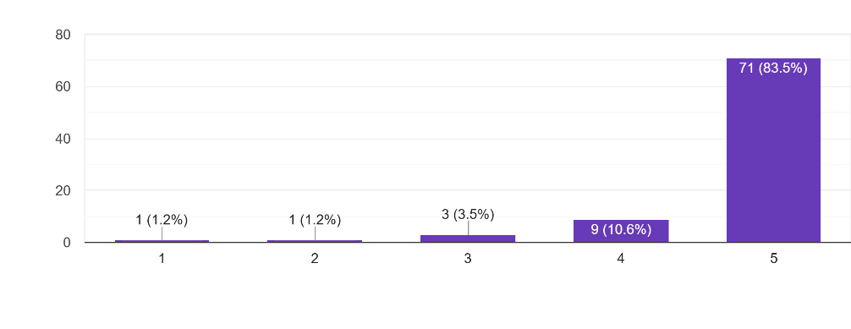
Fuente: Elaboración propia
En cuanto al OE2 (razonamiento clínico retrospectivo), el 84,7% de los participantes logró vincular sus acciones durante el escenario con los resultados clínicos obtenidos. Esta dimensión refleja la capacidad del debriefing estructurado para promover el pensamiento diagnóstico retrospectivo: al examinar qué decisiones se tomaron, por qué se tomaron y qué consecuencias generaron, los estudiantes construyen marcos mentales más sólidos y transferibles. Comprender no solo qué hizo el estudiante, sino por qué lo hizo, permite al facilitador intervenir directamente sobre los modelos mentales erróneos que pueden persistir si el debriefing se limita a una revisión superficial.
GRÁFICO 2. Razonamiento clínico retrospectivo.
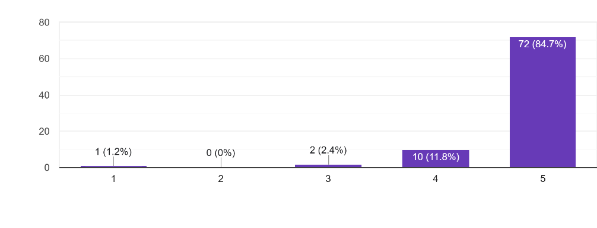
Fuente: Elaboración propia

Respecto al OE3 (gestión formativa del error), el 88,2% de los estudiantes percibió que el error fue abordado como una oportunidad de aprendizaje durante el debriefing. Este porcentaje representa uno de los hallazgos más relevantes del estudio, pues la relación con el error constituye uno de los factores psicológicos más determinantes en la formación médica. La cultura médica tradicional tiende a sancionar el error y a asociarlo con la incompetencia, lo que genera mecanismos de defensa que obstaculizan el aprendizaje. El debriefing estructurado, al abordar el error desde una perspectiva exploratoria y no punitiva, resignifica el proceso formativo.
GRÁFICO 3. Gestión formativa del error.
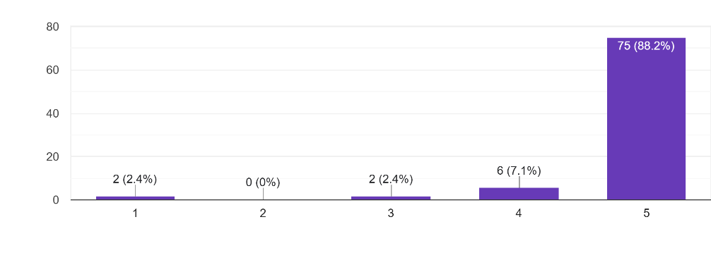
Fuente: Elaboración propia

En lo que concierne al OE4 (calidad de la retroalimentación), el 89,4% de los participantes reportó haber recibido retroalimentación específica y orientadora del desempeño. Este resultado es particularmente relevante porque la retroalimentación de calidad —específica, accionable y centrada en comportamientos observables— es uno de los factores más potentes del aprendizaje clínico. La evaluación mediante el DASH permite a los programas de simulación verificar sistemáticamente si los facilitadores generan retroalimentación de esta naturaleza.
GRÁFICO 4. Calidad de la retroalimentación.
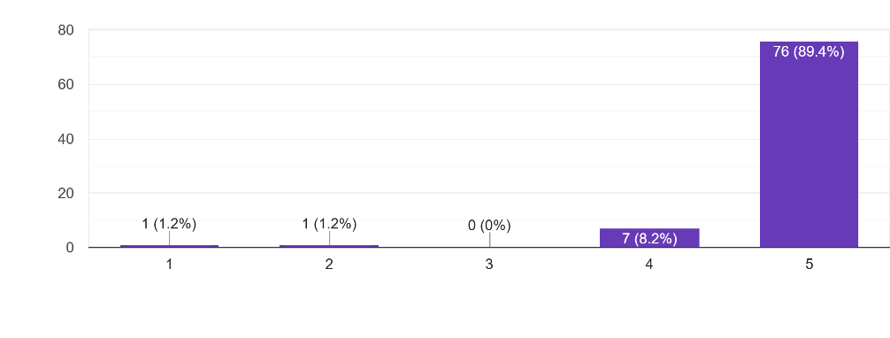
Fuente: Elaboración propia

Con relación al OE5 (cierre de brechas de desempeño), los datos muestran que una amplia mayoría de los estudiantes percibió que el debriefing contribuyó efectivamente a identificar y cerrar las brechas detectadas en su rendimiento semiológico, lo que es consistente con la función formativa del debriefing como evaluación orientadora del aprendizaje.
GRÁFICO 5. Cierre de brechas de desempeño.
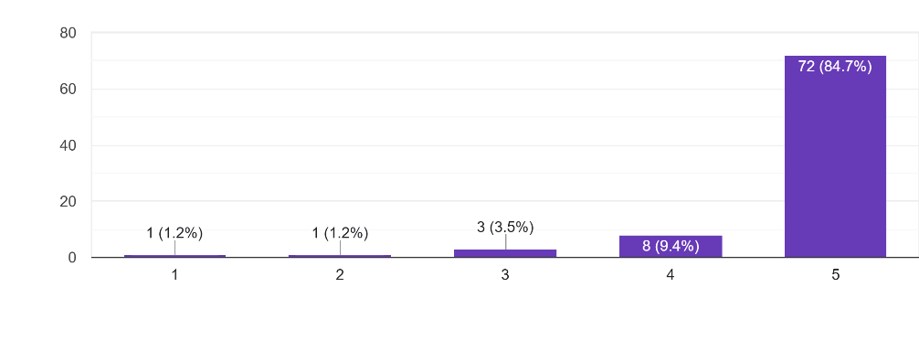
Fuente: Elaboración propia

Sobre el OE6 (metacognición y autorregulación), el 80% de los estudiantes elaboró un plan personal de mejora como resultado del debriefing. Este indicador evidencia procesos de metacognición: el estudiante no solo identifica sus brechas, sino que asume la responsabilidad de diseñar estrategias para superarlas. La autorregulación es una competencia de alto valor en la formación de profesionales de la salud, dado que el aprendizaje médico es un proceso continuo que se extiende mucho más allá del pregrado.
GRÁFICO 6. Metacognición y autorregulación.
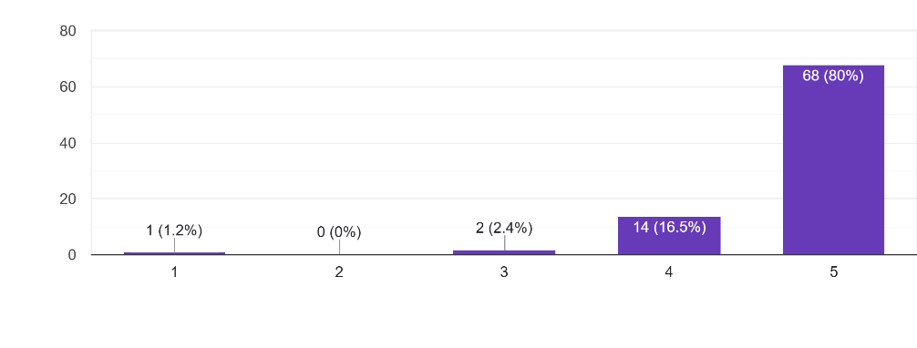
Fuente: Elaboración propia

Finalmente, el OE7 (utilidad percibida global) arrojó valoraciones consistentemente altas, con la mayoría de los estudiantes considerando el debriefing estructurado como una experiencia formativa útil, relevante y transformadora en su proceso de desarrollo clínico.
GRÁFICO 7. Utilidad percibida global.
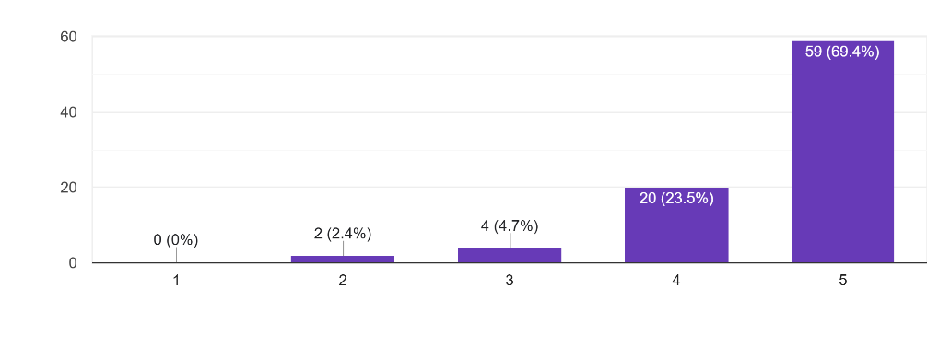
Fuente: Elaboración propia
GRÁFICO 8. Utilidad percibida global.
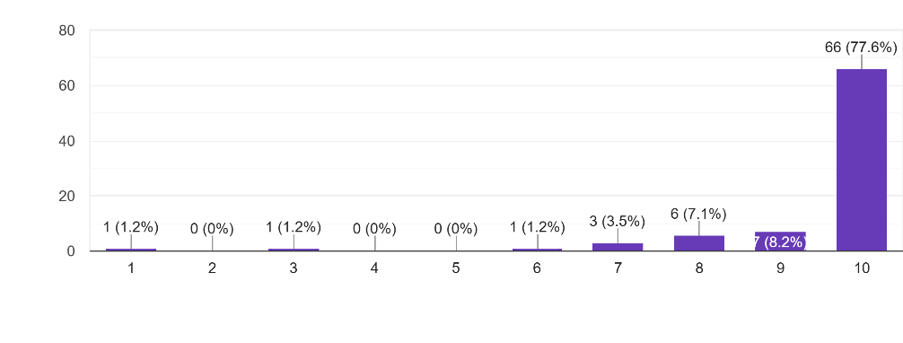
Fuente: Elaboración propia

6. Discusión
Los resultados del presente estudio son consistentes con la evidencia internacional que reconoce al debriefing estructurado como el componente más crítico de la simulación clínica en términos de impacto educativo (Fanning y Gaba, 2007). La alta efectividad percibida en las siete dimensiones evaluadas sugiere que los modelos PEARLS y Debriefing con Buen Juicio constituyen marcos robustos para orientar la práctica del debriefing en el contexto específico de la formación médica de pregrado, donde los estudiantes se encuentran en una etapa de construcción activa de su identidad clínica y de sus primeros esquemas de razonamiento diagnóstico.
Un hallazgo especialmente significativo es la elevada percepción de seguridad psicológica (OE1: 83,5%). En estudiantes de pregrado de Medicina, el miedo al error y la presión evaluativa son factores que condicionan profundamente la disposición al aprendizaje reflexivo. La cultura médica tradicional, orientada al rendimiento y a la corrección del error mediante la sanción, opera como un obstáculo estructural para la participación genuina en espacios de análisis clínico (Rudolph et al., 2006). Que más de ocho de cada diez estudiantes hayan percibido el debriefing como un espacio libre de amenaza evaluativa indica que los facilitadores entrenados en modelos estructurados logran contrarrestar activamente esta tendencia, generando condiciones de aprendizaje cualitativamente distintas a las del aula tradicional.
La dimensión con mayor porcentaje de acuerdo fue la calidad de la retroalimentación (OE4: 89,4%). Este resultado tiene implicaciones directas para la formación de los docentes que conducen simulaciones en las cátedras de semiología y pediatría. La retroalimentación específica, accionable y orientada a comportamientos observables —como la técnica de auscultación, la secuencia del examen físico o la formulación del diagnóstico presuntivo— produce cambios más duraderos en la competencia clínica que la retroalimentación genérica centrada en el resultado. La formación pedagógica del facilitador resulta, por tanto, tan determinante como su experticia clínica en la efectividad formativa de la simulación (Cheng et al., 2017).
El porcentaje correspondiente a la conexión entre acciones y resultados clínicos (OE2: 84,7%) evidencia que el debriefing estructurado activa procesos de razonamiento retrospectivo de alto valor para el pregrado. Comprender por qué se tomó una decisión clínica determinada —y no solo qué decisión se tomó— permite al facilitador intervenir sobre los modelos mentales erróneos que subyacen a las conductas observadas durante el escenario. Este nivel de análisis, característico del Debriefing con Buen Juicio, representa un salto cualitativo respecto a la revisión superficial de errores que caracteriza a los debriefing no estructurados.
En contraste, la elaboración del plan personal de mejora (OE6: 80%) fue la dimensión con menor adhesión. Este resultado es coherente con la literatura: la metacognición y la autorregulación son competencias de mayor complejidad cognitiva, que requieren tiempo, estructura y facilitadores con alta habilidad para guiar al estudiante más allá de la descripción de sus errores hacia el diseño activo de estrategias de mejora (Cheng et al., 2020). Fortalecer esta dimensión en los programas de simulación de pregrado representa la oportunidad de mayor impacto formativo a largo plazo, dado que la autorregulación constituye la base del aprendizaje médico continuo a lo largo de toda la vida profesional.
Limitaciones del estudio a declarar: tamaño muestral (n=85), tipo de muestreo no probabilístico, diseño transversal sin grupo control, y posible sesgo de deseabilidad social en encuestas autoaplicadas.

7. Conclusiones
El debriefing estructurado se confirma como un elemento crítico de la simulación clínica, con un impacto significativo en el desarrollo de competencias semiológicas y en la confianza clínica de los estudiantes de medicina. Los hallazgos del presente estudio, obtenidos con una muestra de 85 estudiantes mediante una encuesta autoaplicada con escala Likert, demuestran que los modelos PEARLS y Debriefing con Buen Juicio son herramientas eficaces para estructurar el proceso reflexivo durante el debriefng.
Los porcentajes de efectividad percibida en todas las dimensiones evaluadas (seguridad psicológica: 83,5%; conexión acción-resultado: 84,7%; abordaje del error: 88,2%; calidad de retroalimentación: 89,4%; elaboración de plan de mejora: 80%) son consistentes con la literatura internacional y refuerzan la validez de estos modelos en contextos latinoamericanos de formación médica.
Se recomienda, en consecuencia:
- Institucionalizar modelos estructurados de debriefing en los programas de simulación clínica de las cátedras de semiología y pediatría, garantizando tiempo, recursos y estándares de calidad verificables.
- Fortalecer la formación pedagógica de los facilitadores, priorizando el desarrollo de habilidades de conducción de debriefing, manejo de la seguridad psicológica y retroalimentación basada en marcos.
- Evaluar sistemáticamente la calidad del debriefing mediante instrumentos validados como el DASH o el OSAD, con fines de mejora continua y desarrollo del profesorado.
- Extender la experiencia a otras cátedras clínicas, explorando la transferibilidad de los hallazgos a contextos de mayor complejidad clínica.
- Desarrollar estudios longitudinales que permitan evaluar no solo la percepción inmediata de los estudiantes, sino también el impacto del debriefing estructurado en el desempeño clínico real a mediano y largo plazo.
La educación médica basada en simulación tiene el potencial de transformar la formación de los futuros médicos, pero solo si el debriefing que acompaña a cada experiencia simulada es intencional, reflexivo, empáticamente conducido y pedagógicamente fundamentado. Garantizar este estándar no es un lujo académico: es una condición ética para la formación de profesionales competentes y seguros.

8. Referencias
Arora, S., Ahmed, M., Paige, J., Nestel, D., Runnacles, J., Hull, L., y Sevdalis, N. (2012). Evaluación objetiva estructurada del debriefing: aportando ciencia al arte del debriefing en cirugía. Annals of Surgery, 256(6), 982–988. https://doi.org/10.1097/SLA.0b013e3182610c91
Brett-Fleegler, M., Rudolph, J., Eppich, W., Monuteaux, M., Fleegler, E., Cheng, A., y Simon, R. (2012). Evaluación del debriefing para la simulación en la asistencia sanitaria: desarrollo y propiedades psicométricas. Simulation in Healthcare, 7(5), 288–294. https://doi.org/10.1097/SIH.0b013e3182620228
Cheng, A., Eppich, W., Kolbe, M., Meguerdichian, M., Bajaj, K., y Grant, V. (2020). Un marco conceptual para el desarrollo de habilidades de debriefing. Simulation in Healthcare, 15(1), 55–60. https://doi.org/10.1097/SIH.0000000000000398
Cheng, A., Grant, V., Huffman, J., Burgess, G., Szyld, D., Robinson, T., y Eppich, W. (2017). Coaching del debriefing: coaching entre pares para mejorar la calidad del debriefing en programas de simulación. Simulation in Healthcare, 12(5), 319–325. https://doi.org/10.1097/SIH.0000000000000232
Eppich, W., y Cheng, A. (2015). Promoción de la excelencia y el aprendizaje reflexivo en la simulación (PEARLS): desarrollo y justificación de un enfoque mixto para el análisis posterior de la simulación en la atención sanitaria. Simulation in Healthcare, 10(2), 106–115. https://doi.org/10.1097/SIH.0000000000000072
Fanning, R. M., y Gaba, D. M. (2007). El papel del debriefing en el aprendizaje basado en simulación. Simulation in Healthcare, 2(2), 115–125. https://doi.org/10.1097/SIH.0b013e3180315539
Grant, V. J., Robinson, T., Catena, H., Eppich, W., y Cheng, A. (2018). Situaciones difíciles en el debriefing: una caja de herramientas para educadores en simulación. Medical Teacher, 40(7), 703–712. https://doi.org/10.1080/0142159X.2018.1468558
Kolb, D. A. (1984). Aprendizaje experiencial: la experiencia como fuente de aprendizaje y desarrollo. Prentice-Hall.
Kolbe, M., Eppich, W., Rudolph, J., Meguerdichian, M., Catena, H., Cripps, A., Grant, V., y Cheng, A. (2020). Gestión de la seguridad psicológica en las reuniones informativas: un acto de equilibrio dinámico. BMJ Simulation, 6(3), 164–171. https://doi.org/10.1136/bmjstel-2019-000470
Rudolph, J. W., Simon, R., Dufresne, R. L., y Raemer, D. B. (2006). No existe el debriefing «sin juicios»: una teoría y un método para realizar debriefings con buen criterio. Simulation in Healthcare, 1(1), 49–55. https://doi.org/10.1097/01266021-200600110-00006
Rudolph, J. W., Simon, R., Raemer, D. B., y Eppich, W. J. (2008). El debriefing como evaluación formativa: cerrar las brechas de rendimiento en la educación médica. Academic Emergency Medicine, 15(11), 1010–1016. https://doi.org/10.1111/j.1553-2712.2008.00248.x
Society for Simulation in Healthcare (SSH). (2023). Definición de la excelencia en programas de simulación (2.ª ed.). SSH/HSSOBP™.

